转账至支付机构备付金账户操作说明
- 支持转入渠道
上海农商银行已支持通过大额支付系统向第三方支付机构在人行的备付金账户转入资金的渠道有：柜面、企业网上银行、企业手机银行、个人网上银行。
- 各渠道转账路径
- 柜面
- 支持时间：周一至周五，8:30-16:30（网点营业时间）
- 转账所需客户提供信息：
开户行行名，开户行行号，目标账户户名，账号，金额，用途等。
公司客户需提供转账凭证，个人客户需提供卡（或折）及转账凭证。
举例：
开户银行：XX支付公司—备付金账户
开户行号：991XXXXX
户名：XX支付公司
银行账号：243XXXXX
金额：xx.xx元
- 转账结果确认时间：转账完成时，从柜员处告知，若失败则实时退款。
- 企业网银
- 支持时间：工作日的8:30-16:45。
- 相关限制：“是否加急”选项须打勾。
- 转账路径：
- 登录企业网银，点击“转账汇款”
- 点击“转账汇款“下的“跨行转账”
- 选择跨行转账，录入“收款人账号”（支付机构备付金户账号），“收款人名称”（支付机构户名），“收款行名称”选择“支付机构备付金存管账户”，选择收款行所在地，选择收款行网点（XX支付公司-备付金账户），输入金额，并手工录入付款用途“备付金”，“是否加急”选项须打勾，点击提交；

- 核实转账制单信息无误后，录入密码，完成制单，提交审核员；
- 企业手机银行
1）支持时间：工作日的8:30-16:45。
2）相关限制：无。
3）转账路径
A.登录企业手机银行，点击“小额转账”
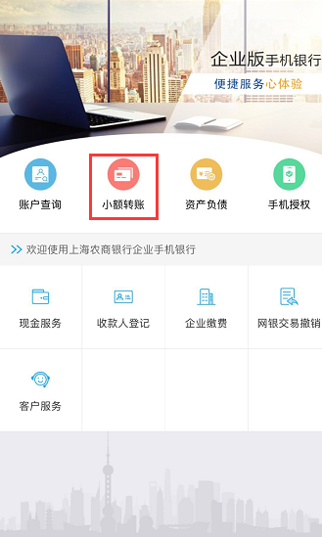
B.选择“跨行转账”
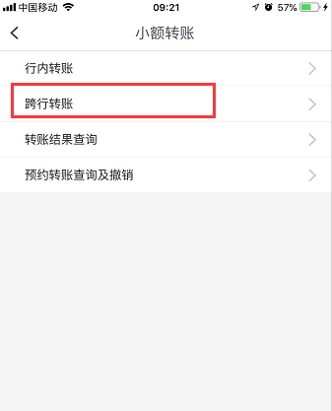
C.选择“转账方式”中的“加急”后点击“收款银行”
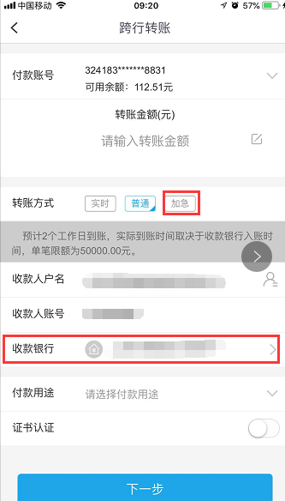
D.选择“转账方式”中的“加急”后点击“收款银行”
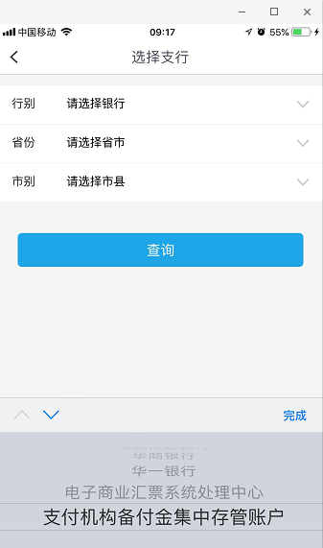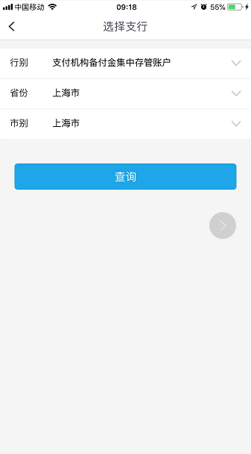
E.在“行别”中的选择“支付机构备付金集中存管账户”，并选择汇入该账户的所在省和市，以付费通，汇入地为上海为例。
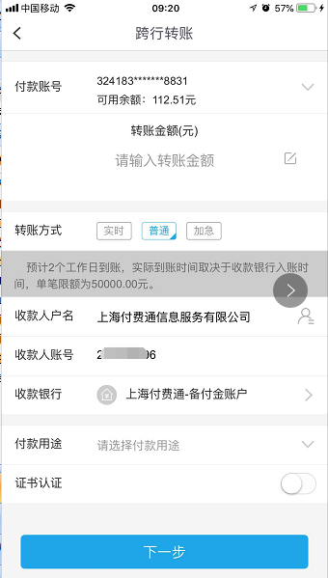
输入“收款人户名”及“收款人账号”，点击下一步提交后付款。
- 个人网银
1）支持时间：工作日的2:00-17:00。
2）相关限制：“汇款途径”选择“跨行汇款”、“汇款方式”选择“加急”。
3）转账路径：
A.登录个人网银，点击“转账汇款”—“跨行汇款”
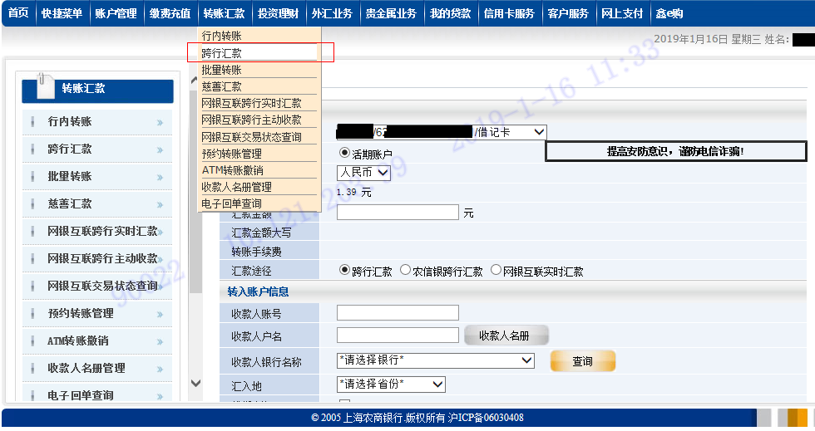
- 录入“汇款金额”，“汇款途径”选择“跨行汇款”，录入“收款人账号”（支付机构备付金户账号），“收款人户名”（支付机构户名），“收款人银行名称”选择“支付机构备付金存管账户”，选择收款行所在地，选择收款行网点（XX支付公司-备付金账户），并手工录入付款用途“备付金”，“汇款方式”选择“加急”，点击提交；
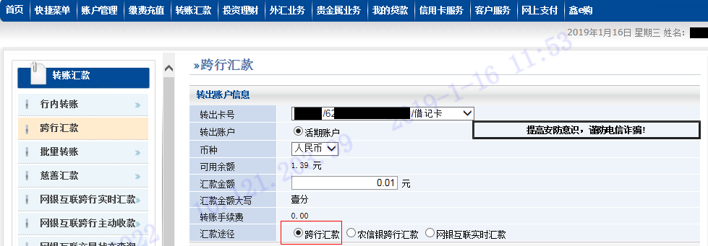
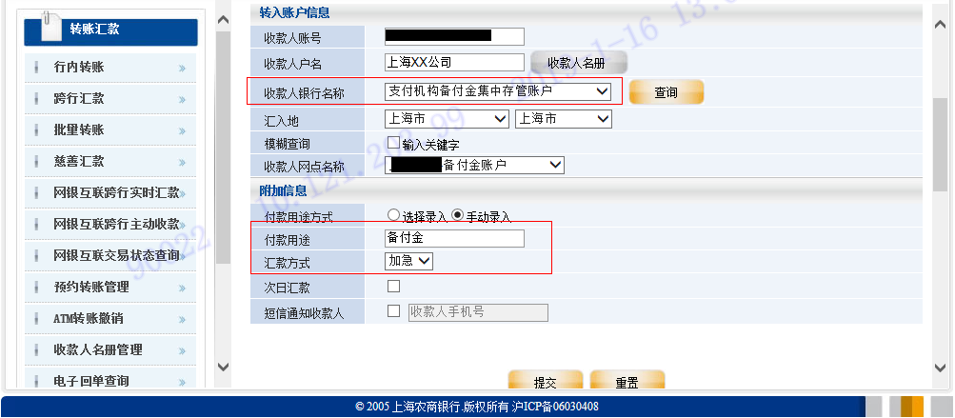
C.核对信息无误后，录入取款密码、短信验证码（或二代KEY认证），点击“确认”完成转账。
